Друга група КОЛОКВИЈУМ 2 Мај 2020.
Задаци:
- На слици 1. je дата принципска шема модулатора са нелинеарним елементима. Збир, односно разлика сигнала s_{m}(t)=S_{m}Cosω_{m}t и s_{o}(t)=S_{o}Cosω_{o}t доводе се на улаз нелинеарних елемената чија је карактеристика дата формулом:
S_{iz}(t)=$\left\{\begin{aligned}{5*s}_{ul}^{2} , s_{ul}(t)>0; \\ 0, s_{ul}(t)<0 .\end{aligned}\right.$
- Утврдити врсту модулације.
- Уколико је за ту врсту модулације дефинисан индекс модулације, одредити му максималну вредност као и амплитуду Sm. Познато је S₀=1V, V=10 V.
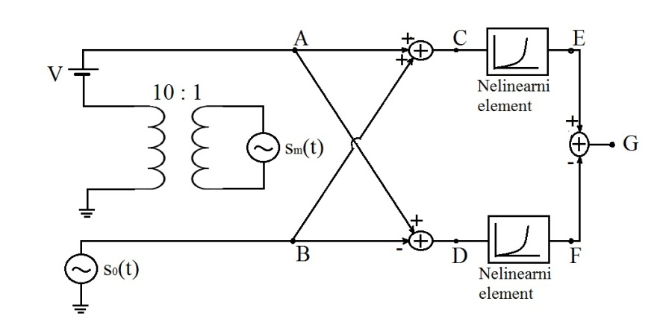
Slika 1.
- Потребно је од 6 телефонска и 4 музичка сигнала образовати мултиплекс са временском расподелом импулсне амплитудске модулације. Познато је да телефонски сигнал заузима опсег фреквенција од 300 – 3400 Hz, a музички од 50 – 11000 Hz. Фреквенција одмеравања телефонског сигнала износи f_{OT} = 8 kHz.
Израчунати најмање растојање између импулса у мултиплексном сигналу и означити њихов редослед. Након тога скицирати принципску шему предајника и пријемника.

- Сигнал s(t)=S₀$\sin{ω_{0}t}$ идеално оптерећује квантизер који врши униформну квантизацију. Минимални дозвољени однос S/N квантизације износи 60 dB. Одредити оптималан број квантних нивоа.

Питања:

1. Директни модулатор
2. Биланс снаге АМ сигнала
3. Шумови у системима са FM и PM ПРЕДМЕТНИ НАСТАВНИК

